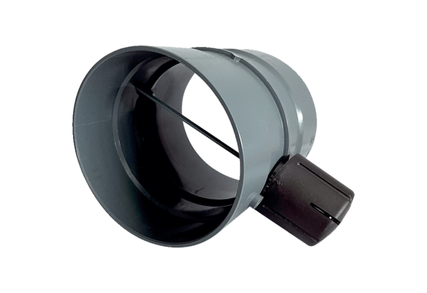Ручная дроссельная заслонка MDKI 25Комплект поставки: 1 штукАссортимент: C
Номер артикула: 0073.0481Изготовитель: MAICO

